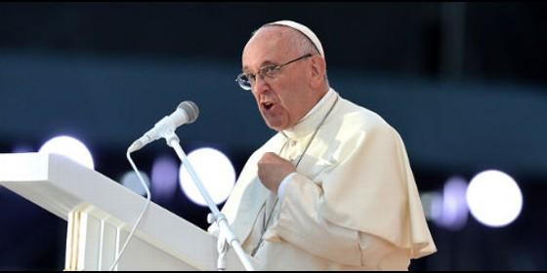
Francisco, vibrante, en la Vigilia de jóvenes


El Papa denuncia la "parálisis del sofá" y recuerda que "tenemos que defender nuestra libertad"

Francisco, ante 1,6 millones de jóvenes: "Nuestra respuesta ante un mundo en guerra tiene un nombre, se llama fraternidad"

"Dios te está invitando a soñar, te quiere hacer ver que el mundo, contigo, puede ser diferente"
Jesús Bastante, 30 de julio de 2016 a las 20:30
No nos pondremos a gritar contra nadie, no vamos a pelear, no queremos destruir ni insultar. Nosotros no queremos vencer el odio con más odio, la violencia con más violencia, el terror con más terror
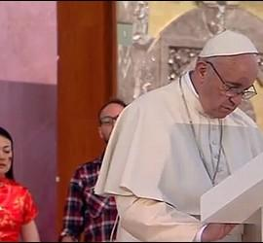
(Jesús Bastante).- Fraternidad. Esa es la respuesta que 1,6 millones de jóvenes dieron ante el llamado del Papa Francisco ante un mundo en guerra. Frente al odio, la división, el consumismo, la juventud "adormecida y atontada", hay que "construir puentes". Y Bergoglio invitó a la marea de gente a hacerlo, en ese mismo momento, de la manera más sencilla: tomándose todos de las manos.
La imagen, con el sol desapareciendo entre el horizonte, resultó impresionante. El Campus de la Misericordia parecía no tener fin, como la propia misericordia que pregona el Evangelio y este testigo de Jesús que es el Papa Francisco. 1,6 millones de jóvenes que traspasaron, montados en los pies de Bergoglio, la improvisada puerta de la misericordia construida en mitad del campo.
El Papa cruzó el dintel con varios jóvenes la puerta, y les pidió que permanecieran, sentados junto a él, a lo largo del altar del Campus de la Misericordia de Cracovia. Antes de sus palabras, tuvo lugar una vigilia con testimonios de tres jóvenes: Rand, de Alepo; Natalia, polaca; y Miguel, paraguayo. La guerra, el vacío y las drogas, como símbolo de algunos de los males que padecen los jóvenes de todo el mundo.
Los testimonios se acompañaban con vídeos, y representaciones. El más emotivo fue el del atentado a Juan Pablo II, y el perdón a Alí Agca en la cárcel. Juan Pablo II, Faustina Kowaslka y un tercer testigo, el Papa Francisco. La santa se acercaba a distintos jóvenes, en diferentes situaciones y problemas de sentido en sus vidas, desde el alcohol y las drogas hasta la guerra.
El Papa quiso retomar los sentimientos de los tres jóvenes en su vibrante interpelación. Comenzó por Rand, testigo de una guerra que parece no tener fin, pero que pese a todo reclamaba la oración "por su amado país". "Una historia marcada por el dolor y la guerra, que finaliza con la oración".
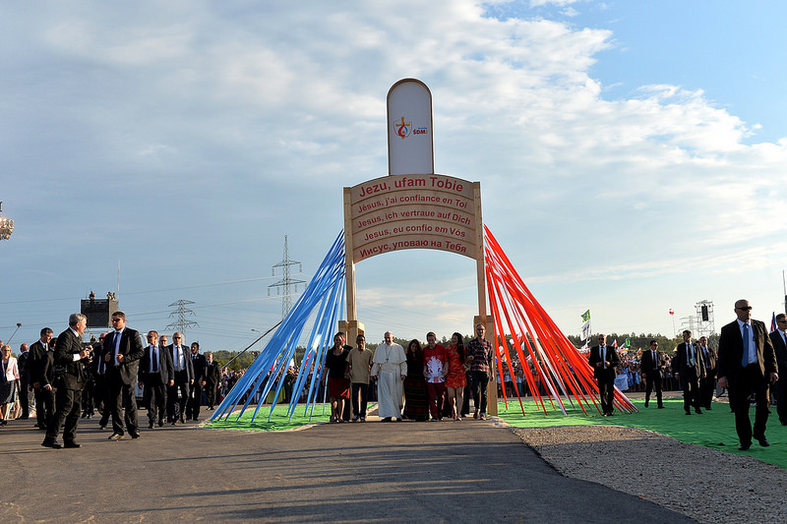
Para Francisco, es la oración quien puede unir un mundo dividido. "Venimos de distintas partes del mundo, distintas culturas y pueblos. Somos hijos de naciones, que quizá pueden estar enfrentadas, luchando por diversos conflictos, o incluso en guerra", subrayó el Papa. "Para nosotros, hoy, aquí, el dolor, la guerra que viven muchos jóvenes, deja de ser anónima. Tiene un nombre, un rostro, una historia". "Hoy la guerra en Siria es el dolor y el sufrimiento de muchas personas, como la joven Rand, que está aquí pidiéndonos que recemos por un país", subrayó Bergoglio.
"Basta de ciudades olvidadas, ya nunca puede haber hermanos rodeados de muerte, sintiendo que nadie les va a ayudar", proclamó el Papa, quien pidió una oración por la guerra de Siria, y por todas las guerras. "Nada justifica la sangre de un hermano, nada es más valioso que la persona que tenemos al lado".
El Papa también agradeció a Natalia y Miguel "haber compartido con nosotros vuestra batallas, vuestras guerras interiores. Nos habéis mostrado vuestras luchas, y cómo hicisteis para superarlas. Sois un signo vivo de lo que la misericordia quiere hacer en nosotros". Un plan para el que "no nos pondremos a gritar contra nadie, no vamos a pelear, no queremos destruir ni insultar. Nosotros no queremos vencer el odio con más odio, la violencia con más violencia, el terror con más terror. Nuestra respuesta a este mundo en guerra tiene un nombre: se llama fraternidad. Se llama comunión, se llama familia". Dicho esto, Francisco pidió a todos hacer realidad esa fraternidad, levantándose todos, cogerse de la mano y rezar en silencio.
Una oración frente al miedo, que esclaviza y atonta. "El miedo, la angustia, el no sentirse queridos ni valorados. El miedo a no tener otra oportunidad", denunció. Un miedo "que sólo conduce a un lugar: al encierro. Y su hermana gemela, la parálisis", donde "sentimos que no hay espacio para crecer, para crear, para soñar, en definitiva, para vivir. Es uno de los peores males que se nos puede meter en la juventud".
Junto a ella, Bergoglio subrayó otra parálisis, "todavía más peligrosa", la del "sofá". "Cuando confundimos felicidad con un sofá, creemos que para ser feliz necesitamos un buen sofá que nos ayude a estar cómodos, seguros". Un sillón mullido "contra todo tipo de dolores y temores, que nos haga quedarnos en casa.... la 'sofá-felicidad', es probablemente la parálisis silenciosa que más nos puede arruinar la juventud".
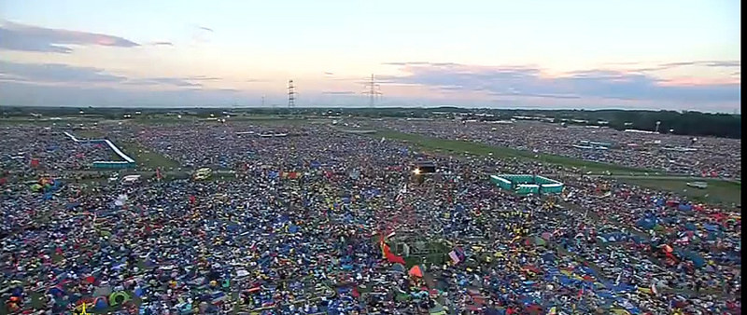

Una situación en la que, "poco a poco, sin darnos cuenta, nos vamos quedando dormidos, embobados, atontados". Recordando sus anteriores palabras sobre los "jóvenes jubilados", el Papa criticó a los "jóvenes adormecidos y atontados" mientras otros, "más vivos pero no más buenos, deciden el futuro por nosotros".
"Para muchos -denunció Francisco- es más fácil tener a jóvenes embobados, es más conveniente que tener jóvenes despiertos, inquietos, que responden al sueño de Dios y a todas las aspiraciones del corazón". El Papa preguntó a los jóvenes: "¿Queréis ser jóvenes adormecidos y atontados? ¿Queréis que otros decidan el futuro por vosotros?¿Queréis ser libres? ¿Queréis luchar por vuestro futuro?.... No estáis demasiado convencidos. ¿Queréis luchar por vuestro futuro?"
"No hemos venido al mundo para vegetar, para pasarla cómodamente, para hacer de la vida un sofá que nos adormezca. Al contrario, hemos venido para dejar una huella. Es muy triste pasar por la vida sin dejar una huella. Pero cuando optamos por la comodidad, confundir felicidad con consumir, entonces el precio que pagamos es muy, pero muy caro. Perdemos la libertad. No somos libres para dejar huella. Éste es el precio", advirtió Bergoglio, quien volvió a denunciar que "hay mucha gente que quiere que los jóvenes no sean libres. Hay gente que no os quiere, que os quiere atontados, adormecidos, pero nunca libres. Tenemos que defender nuestra libertad".

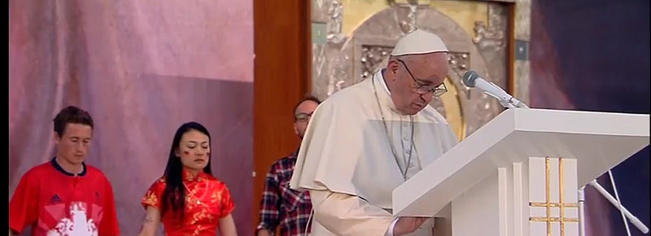

Frente a esas drogas, las ilegales, pero también las "legalmente aceptadas", el Papa contrapuso la figura de Jesús, "el Señor del riesgo, el Señor del 'siempre más allá'". Un camino complicado, porque "para seguir a Jesús hay que tener coraje, valentía, hay que animarse a cambiar el sofá por un par de zapatos que nos ayuden a caminar por caminos nunca soñados, y menos pensados, que abran nuevos horizontes, capaces contagiar la alegría que sale del amor de Dios"
"Andar por los caminos siguiendo la locura de nuestro Dios, que nos enseña a encontrarlo en el hambriento, en el sediento, en el desnudo, en el enfermo, en el amigo caído en desgracia, en el preso, en el emigrante, en el vecino que está solo", en cada uno de los rostros en los que está Jesús. "Id por los caminos de nuestro Dios que nos invita a ser actores políticos, personas que piensan, animadores que nos incitan a pensar en una economía más solidaria que ésta".
No es fácil, "eso significa ser valientes, ser libres", y sólo es para unos elegidos. "Sí, es verdad, y esos elegidos son todos aquellos que estén dispuestos a compartir su vida con los demás". Experimentar. "Dios espera algo de ti. Quiere algo de ti, te espera a ti, Dios viene a romper nuestras clausuras, a abrir las puertas de nuestras vidas, de nuestras visiones, de nuestras miradas. Viene a abrir aquello que te encierra. Dios te está invitando a soñar, te quiere hacer ver que el mundo, contigo, puede ser diferente. Si no pones lo mejor de ti mismo, el mundo no será diferente. Es un desafío".

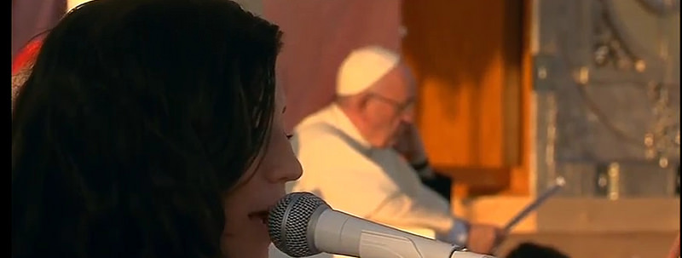

Un reto: cambiar el mundo, que precisa de "jóvenes con las botas puestas, titulares en el campo (no hay espacio para suplentes". Porque "el mundo de hoy os pide que seáis protagonistas de la historia, porque la vida es hermosa siempre y cuando queramos vivirla, siempre y cuando queramos dejar una huella. La historia nos pide que defendamos nuestra dignidad".
"El Señor quiere realizar uno de los mayores milagros", fue concluyendo Francisco, in crescendo, como acostumbra siempre que se encuentra con los jóvenes: "Que tus manos, mis manos, se transformen en signos de reconciliación, de comunión, de creación. Él quiere tus manos para seguir construyendo el mundo de hoy. Él quiere construirlo contigo. Y tú, ¿qué respondes? ¿Sí o no?" Porque "su apuesta siempre es al futuro, al mañana. Jesús te proyecta al horizonte, no al museo".
Un desafío en el que los jóvenes deben "tener el coraje de enseñarnos a nosotros, los adultos, que es más fácil construir puentes que levantar muros", que " hay que aprender a convivir en la diversidad, en el diálogo, en la multiculturalidad, no como una amenaza, sino como una oportunidad".
Construir puentes. ¿Cómo? "¿Sabéis cuál es el primer puente que podemos construir? Uno que podemos construir aquí y ahora. Estrecharnos las manos. Hacedlo ahora. Daos la mano, todos. Con este puente vamos adelante. Estrechar la mano", un 1,6 millones de jóvenes se dieron la mano y la alzaron al cielo. "Que este puente sea semilla para muchos otros. ¿Te animas? ¿Te animas? ¿Qué respondéis? Quiero ver tus manos y tus pies al Señor que es Camino, Verdad y Vida. El Señor bendiga vuestros sueños".
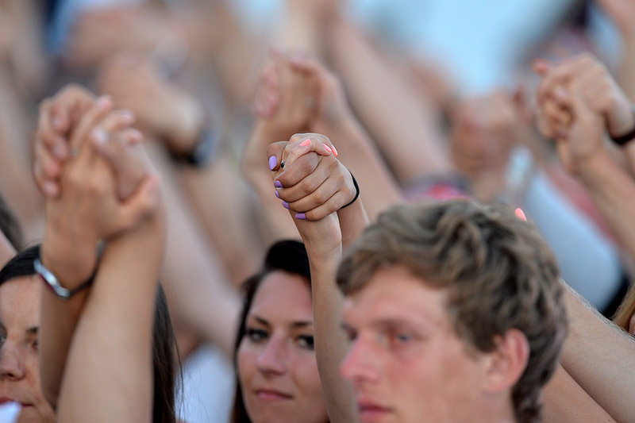

Estas fueron las palabras del Papa:
Queridos jóvenes,
Es bueno estar aquí con ustedes en esta Vigilia de oración.
Al terminar su valiente y conmovedor testimonio, Rand nos pedía algo. Nos decía: «Les pido encarecidamente que recen por mi amado país». Una historia marcada por la guerra, el dolor, la pérdida, que finaliza con un pedido: el de la oración. Qué mejor que empezar nuestra vigilia rezando.
Venimos desde distintas partes del mundo, de continentes, países, lenguas, culturas, pueblos diferentes. Somos «hijos» de naciones, que quizá pueden estar enfrentadas luchando por diversos conflictos, o incluso estar en guerra. Otros venimos de países que pueden estar en «paz», que no tienen conflictos bélicos, donde muchas de las cosas dolorosas que suceden en el mundo sólo son parte de las noticias y de la prensa. Pero seamos conscientes de una realidad: para nosotros, hoy y aquí, provenientes de distintas partes del mundo, el dolor, la guerra que viven muchos jóvenes, deja de ser anónima, deja de ser una noticia de prensa, tiene nombre, tiene rostro, tiene historia, tiene cercanía. Hoy la guerra en Siria, es el dolor y el sufrimiento de tantas personas, de tantos jóvenes como el valiente Rand, que está aquí entre nosotros pidiéndonos que recemos por su amado país.
Existen situaciones que nos pueden resultar lejanas hasta que, de alguna manera, las tocamos. Hay realidades que no comprendemos porque sólo las vemos a través de una pantalla (del celular o de la computadora). Pero cuando tomamos contacto con la vida, con esas vidas concretas no ya mediatizadas por las pantallas, entonces nos pasa algo importante, sentimos la invitación a involucrarnos: «No más ciudades olvidadas», como dice Rand: ya nunca puede haber hermanos «rodeados de muerte y homicidios» sintiendo que nadie los va a ayudar. Queridos amigos, los invito a que juntos recemos por el sufrimiento de tantas víctimas fruto de la guerra, que recemos por tantas familias de la amada Siria y de otras partes del mundo, para que de una vez por todas podamos comprender que nada justifica la sangre de un hermano, que nada es más valioso que la persona que tenemos al lado. Y en este pedido de oración también quiero agradecerles a Natalia y a Miguel, porque ustedes también nos han compartido sus batallas, sus guerras interiores.
Nos han mostrado sus luchas y cómo hicieron para superarlas. Son signo vivo de lo que la misericordia quiere hacer en nosotros.
Nosotros no vamos a gritar ahora contra nadie, no vamos a pelear, no queremos destruir. Nosotros no queremos vencer el odio con más odio, vencer la violencia con más violencia, vencer el terror con más terror. Nosotros hoy estamos aquí, porque el Señor nos ha convocado. Y nuestra respuesta a este mundo en guerra tiene un nombre: se llama fraternidad, se llama hermandad, se llama comunión, se llama familia. Celebremos el venir de culturas diferentes y nos unimos para rezar. Que nuestra mejor palabra, que nuestro mejor discurso, sea unirnos en oración. Hagamos un rato de silencio y recemos; pongamos ante el Señor los testimonios de estos amigos, identifiquémonos con aquellos para quienes «la familia es un concepto inexistente, y la casa sólo un lugar donde dormir y comer», o con quienes viven con el miedo de creer que sus errores y pecados los han dejado definitivamente afuera. Pongamos también las «guerras» de ustedes, las luchas que cada uno trae consigo, dentro de su corazón, en presencia de nuestro Dios.
[Silencio]
Mientras rezábamos, me venía la imagen de los Apóstoles el día de Pentecostés. Una escena que nos puede ayudar a comprender todo lo que Dios sueña hacer en nuestra vida, en nosotros y con nosotros. Aquel día, los discípulos estaban encerrados por miedo. Se sentían amenazados por un entorno que los perseguía, que los arrinconaba en una pequeña habitación, obligándolos a permanecer quietos y paralizados. El temor se había apoderado de ellos. En ese contexto, pasó algo espectacular, algo grandioso. Vino el Espíritu Santo y unas lenguas como de fuego se posaron sobre cada uno, impulsándolos a una aventura que jamás habrían soñado.
Hemos escuchado tres testimonios, hemos tocado, con nuestros corazones, sus historias, sus vidas. Hemos visto cómo ellos, al igual que los discípulos, han vivido momentos similares, han pasado momentos donde se llenaron de miedo, donde parecía que todo se derrumbaba. El miedo y la angustia que nace de saber que al salir de casa uno puede no volver a ver a los seres queridos, el miedo a no sentirse valorado ni querido, el miedo a no tener otra oportunidad. Ellos nos compartieron la misma experiencia que tuvieron los discípulos, han experimentado el miedo que sólo conduce a un lugar: al encierro. Y cuando el miedo se acovacha en el encierro siempre va acompañado por su «hermana gemela»: la parálisis, sentirnos paralizados. Sentir que en este mundo, en nuestras ciudades, en nuestras comunidades, no hay ya espacio para crecer, para soñar, para crear, para mirar horizontes, en definitiva para vivir, es de los peores males que se nos puede meter en la vida. La parálisis nos va haciendo perder el encanto de disfrutar del encuentro, de la amistad; el encanto de soñar juntos, de caminar con otros.
Pero en la vida hay otra parálisis todavía más peligrosa y muchas veces difícil de identificar; y que nos cuesta mucho descubrir. Me gusta llamarla la parálisis que nace cuando se confunde «felicidad» con un «sofá/kanapa (canapé)». Sí, creer que para ser feliz necesitamos un buen sofá/canapé. Un sofá que nos ayude a estar cómodos, tranquilos, bien seguros. Un sofá -como los que hay ahora modernos con masajes adormecedores incluidos- que nos garantiza horas de tranquilidad para trasladarnos al mundo de los videojuegos y pasar horas frente a la computadora. Un sofá contra todo tipo de dolores y temores. Un sofá que nos haga quedarnos en casa encerrados, sin fatigarnos ni preocuparnos. La «sofá-felicidad», «kanapa-szczęście», es probablemente la parálisis silenciosa que más nos puede perjudicar, ya que poco a poco, sin darnos cuenta, nos vamos quedando dormidos, nos vamos quedando embobados y atontados mientras otros -quizás los más vivos, pero no los más buenos- deciden el futuro por nosotros. Es cierto, para muchos es más fácil y beneficioso tener a jóvenes embobados y atontados que confunden felicidad con un sofá; para muchos eso les resulta más conveniente que tener jóvenes despiertos, inquietos respondiendo al sueño de Dios y a todas las aspiraciones del corazón.
Pero la verdad es otra: queridos jóvenes, no vinimos a este mundo a «vegetar», a pasarla cómodamente, a hacer de la vida un sofá que nos adormezca; al contrario, hemos venido a otra cosa, a dejar una huella. Es muy triste pasar por la vida sin dejar una huella. Pero cuando optamos por la comodidad, por confundir felicidad con consumir, entonces el precio que pagamos es muy, pero que muy caro: perdemos la libertad.
Ahí está precisamente una gran parálisis, cuando comenzamos a pensar que felicidad es sinónimo de comodidad, que ser feliz es andar por la vida dormido o narcotizado, que la única manera de ser feliz es ir como atontado. Es cierto que la droga hace mal, pero hay muchas otras drogas socialmente aceptadas que nos terminan volviendo tanto o más esclavos. Unas y otras nos despojan de nuestro mayor bien: la libertad.
Amigos, Jesús es el Señor del riesgo, del siempre «más allá». Jesús no es el Señor del confort, de la seguridad y de la comodidad. Para seguir a Jesús, hay que tener una cuota de valentía, hay que animarse a cambiar el sofá por un par de zapatos que te ayuden a caminar por caminos nunca soñados y menos pensados, por caminos que abran nuevos horizontes, capaces de contagiar alegría, esa alegría que nace del amor de Dios, la alegría que deja en tu corazón cada gesto, cada actitud de misericordia. Ir por los caminos siguiendo la «locura» de nuestro Dios que nos enseña a encontrarlo en el hambriento, en el sediento, en el desnudo, en el enfermo, en el amigo caído en desgracia, en el que está preso, en el prófugo y el emigrante, en el vecino que está solo. Ir por los caminos de nuestro Dios que nos invita a ser actores políticos, pensadores, movilizadores sociales. Que nos incita a pensar una economía más solidaria. En todos los ámbitos en los que ustedes se encuentren, ese amor de Dios nos invita llevar la buena nueva, haciendo de la propia vida un homenaje a él y a los demás.
Podrán decirme: «Padre pero eso no es para todos, sólo es para algunos elegidos». Sí, y estos elegidos son todos aquellos que estén dispuestos a compartir su vida con los demás. De la misma manera que el Espíritu Santo transformó el corazón de los discípulos el día de Pentecostés, lo hizo también con nuestros amigos que compartieron sus testimonios. Uso tus palabras, Miguel, vos nos decías que el día que en la Facenda te encomendaron la responsabilidad de ayudar a que la casa funcionara mejor, ahí comenzaste a entender que Dios pedía algo de ti. Así comenzó la transformación.
Ese es el secreto, queridos amigos, que todos estamos llamados a experimentar. Dios espera algo de ti, Dios quiere algo de ti, Dios te espera a ti. Dios viene a romper nuestras clausuras, viene a abrir las puertas de nuestras vidas, de nuestras visiones, de nuestras miradas. Dios viene a abrir todo aquello que te encierra. Te está invitando a soñar, te quiere hacer ver que el mundo con vos puede ser distinto. Eso sí, si vos no ponés lo mejor de vos, el mundo no será distinto.
El tiempo que hoy estamos viviendo, no necesita jóvenes-sofá, młody-kanapa, sino jóvenes con zapatos; mejor aún, con los botines puestos. Sólo acepta jugadores titulares en la cancha, no hay espacio para suplentes. El mundo de hoy les pide que sean protagonistas de la historia porque la vida es linda siempre y cuando querramos vivirla, siempre y cuando querramos dejar una huella. La historia hoy nos pide que defendamos nuestra dignidad y no dejemos que sean otros los que decidan nuestro futuro. El Señor, al igual que en Pentecostés, quiere realizar uno de los mayores milagros que podamos experimentar: hacer que tus manos, mis manos, nuestras manos se transformen en signos de reconciliación, de comunión, de creación. Él quiere tus manos para seguir construyendo el mundo de hoy. Él quiere construirlo con vos.
Me dirás, Padre, pero yo soy muy limitado, soy pecador, ¿qué puedo hacer? Cuando el Señor nos llama no piensa en lo que somos, en lo que éramos, en lo que hemos hecho o de dejado de hacer. Al contrario: él, en ese momento que nos llama, está mirando todo lo que podríamos dar, todo el amor que somos capaces de contagiar. Su apuesta siempre es al futuro, al mañana. Jesús te proyecta al horizonte.
Por eso, amigos, hoy Jesús te invita, te llama a dejar tu huella en la vida, una huella que marque la historia, que marque tu historia y la historia de tantos.
La vida de hoy nos dice que es mucho más fácil fijar la atención en lo que nos divide, en lo que nos separa. Pretenden hacernos creer que encerrarnos es la mejor manera para protegernos de lo que nos hace mal. Hoy los adultos necesitamos de ustedes, que nos enseñen a convivir en la diversidad, en el diálogo, en compartir la multiculturalidad, no como una amenaza sino, como una oportunidad: tengan valentía para enseñarnos que es más fácil construir puentes que levantar muros. Y todos juntos pidamos que nos exijan transitar por los caminos de la fraternidad. Construir puentes: ¿Saben cuál es el primer puente a construir? Un puente que podemos realizarlo aquí y ahora: estrecharnos la mano, darnos la mano. Anímense, hagan ahora, aquí, ese puente primordial, y dénse la mano. Es el gran puente fraterno, y ojalá aprendan a hacerlo los grandes de este mundo... pero no para la fotografía, sino para seguir construyendo puentes más y más grandes. Que éste puente humano sea semilla de tantos otros; será una huella.
Hoy Jesús, que es el camino, te llama a dejar tu huella en la historia. Él, que es la vida, te invita a dejar una huella que llene de vida tu historia y la de tantos otros. Él, que es la verdad, te invita a desandar los caminos del desencuentro, la división y el sinsentido. ¿Te animas? ¿Qué responden tus manos y tus pies al Señor, que es camino, verdad y vida?

